

Tisková zpráva 4. 9.2014
Art Safari 28 na konci září v Praze – Řeporyjích nabídne přehlídku současného vizuálního umění a bohatý doprovodný program
Oblíbené Art Safari, tentokrát s pořadovým číslem 28, které tradičně pořádá obecně prospěšná společnost Bubec, poslední zářijový víkend 27. – 28. září nabídne kreativní zábavu pro celou rodinu.
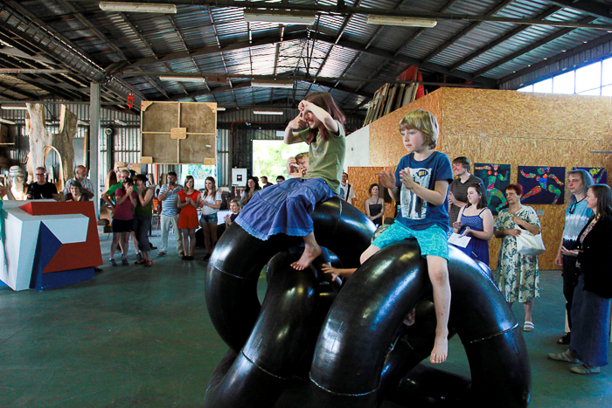
V prostorách bývalé skladové haly v Praze – Řeporyjích proměněné na umělecké studio představí své práce Floris Brasser (NL), Jan Danzig, Olga Hořavová, Deniz Kilic Flak (Turecko), Michal Hradil, Jan Hrdlička, Jean Cherouny (USA), Svatopluk Klimeš, Jan Kovařík, Kateřina Kubalová, Tereza Kučerová, Philipp Kolychev, Masa Kumagai (Japan), Aleš Lamr, Jan Lamr, Eliška Lhotská, Kamila Najbrtová, Lucie Nováčková, Zdenka Marie Nováková, Ester Polcarová, Jakub Rajnoch, Jiří Rouš, Jakub Řídký, Martina Singerová, Paulina Skavová, Daniel Suška, Nicole Taubinger, Sylvie Tomková, Jana Turecká, Adam Velíšek, Marcela Vichrová, Markéta Vlčková a Vít Zdrubecký. Vernisáž výstavy je 27. září v 16 hodin. Součástí Art Safari 28 je spolu s prezentací originálních děl také atraktivní doprovodný program pro všechny generace.
Obecně prospěšná společnost Bubec provozuje sochařské studio stejného jména v pražských Řeporyjích od roku 2000, kdy se skladová hala proměnila díky nápadu sochaře Čestmíra Sušky v multifunkční ateliér, který každoročně pořádá rezidenční pobyty a umělecké workshopy, jejichž výstupem jsou konfrontační výstavy zúčastněných umělců pod dnes již zavedenou značkou Art Safari. Šíře výběru domácích i zahraničních vystavujících umělců zaručuje „náruživému divákovi“ kvalitní nabídku současného vizuálního umění. Vedle prostorových realizací je možné se na výstavě setkat se širokou škálou uměleckých médií – od plošných maleb a fotografií po projekce či instalace. Výjimkou nejsou ani realizace s přesahem do akčního umění.
Art Safari 28 se tentokrát uskuteční nejen ve studiu Bubec, ale i na dalších místech městské části Praha – Řeporyje: Na pozemku bývalého zahradnictví v Tělovýchovné ulici, který členové o. p. s. Bubec vyklidili se záměrem vybudovat na něm dětské hřiště. A v nově zrekonstruovaných prostorách na Řeporyjském náměstí 1, vedle Kavárny, kde se od září budou konat výtvarné kurzy pro děti a mládež, vedené umělci ze studia Bubec. Instalace uměleckých děl budou k vidění také na veřejných prostranstvích městské části Praha – Řeporyje, která se tímto stává významným pojmem na kulturní mapě Prahy. Při procházce Řeporyjemi se setkáte s mnoha zdařilými realizacemi ve veřejném prostoru (například s téměř 100 metrů dlouhou zdí plnou maleb a graffiti), které vytvořili čeští i zahraniční umělci všech generací dlouhodobě spolupracující se studiem Bubec.
Na Art Safari 28 budou vystaveny architektonické studie proměny celé oblasti v okolí studia Bubec, které navrhují vybudování dalších uměleckých ateliérů a multikulturního objektu. To vše obklopené parkem a doplněné dětským hřištěm s originálními uměleckými realizacemi. Autory některých z nich dost možná budou děti, navštěvující výtvarné kurzy a workshopy pořádané studiem Bubec. Garantem těchto kurzů jsou Lenka a Jan Hřebejkovi. Konají se již od roku 2000, kdy bylo studio založeno, a jejich absolventi úspěšně studují na vysokých uměleckých školách, zapojují se do současného uměleckého provozu a někteří dokonce vystavují na letošním zářijovém Art Safari 28!
Aktuální informace o programu Art Safari 28: www.bubec.cz

Program Art Safari 28 finančně podpořili:
Městská část Praha – Řeporyje, Ministerstvo kultury ČR, Magistrát hlavního města Prahy
Mediální partneři:
Atelier, Radio 1, Haluze, ArtMap

KONTAKTY

Sochařské studio Bubec: Tělovýchovná 748, Praha-Řeporyje
www.bubec.cz

Čestmír Suška: 604 200 938, Ivana Hanzlíková: 777 023 004, Vladimíra Mikušová: 774 143 553

Mediální servis: 2media.cz, s.r.o., Pařížská 13, Praha 1
www.2media.cz, www.facebook.com/2media.cz

